Sto cercando di fare (farmi) chiarezza sulla relazione che esiste fra i 3 sistemi di coordinate:
WCS Sistema di Coordinate Globale (World)
UCS Sistema di Coordinate Utente (User)
OCS Sistema di Coordinate Oggetto (Object)
Mi sono messo in un caso particolare.
Su un UCS con origine in (150,100,50), ruotato di 15° attorno al suo asse X,
ho disegnato un cerchio di raggio=60 con centro C (120,140)
ricordiamo che il cerchio é una delle tante entità 2D.
1^situazione
Estraggo le coordinate del centro usando VisualLisp.
(setq cerc (car (entsel)))
(setq cerc-obj (vlax-ename->vla-object cerc)) -> <Nome entità: 7ffff6148e0> #<VLA-OBJECT IAcadCircle2 000000002c78cb48>
(setq cen (vlax-get-property cerc-obj 'center))
(setq cen (vlax-safearray->list (variant-value cen))) ->(270.0 235.23 86.2347) sono le coordinate rispetto al WCS,
non si tiene conto dunque su quale UCS è stato disegnato il cerchio.
Anche la funzione (distance) usa e restituisce le coordinate nel sistema WCS:
(setq dist (distance '(0 0 0) cen-ent))-> 368.333 -> Delta X = 270, Delta Y = 235.23, Delta Z = 86.23
2^situazione
Invece la funzione (getpoint) e altre simili tengono conto dell'orientamento del sistema corrente
nel momento in cui é stato disegnato l'oggetto:
(setq cen-id (getpoint)) -> (120.0 140.0 -2.84217e-014) ;sono le coordinate rispetto all'UCS
e anche dalla finestra Proprietà:
Xcentro= 120 Ycentro= 140 Zcentro= 0, sono sempre coord. rispetto all'UCS.
Xnorm = -150 Ynorm = -109.53 Znorm = -21.41 questa informazione, a prima vista non è comprensibile,
perchè non sono le componenti dell'asse Z dell'UCS, come si poteva supporre.
3^situazione
La cosa più interessante è invece l'estrazione dei dati con "entget":
(setq ent (entget (car(entsel))))
((-1 . <Nome entità: 7ffff6148e0>) (0 . "CIRCLE") (5 . "103E") (102 . "{ACAD_REACTORS") (330 . <Nome entità: 7ffff614da0>)
(102 . "}") (330 . <Nome entità: 7ffff6069f0>) (100 . "AcDbEntity") (67 . 0)
(410 . "Model") (8 . "OGGETTO-CERCHIO") (370 . 25) (100 . "AcDbCircle")
(10 270.0 249.534 22.4144) (40 . 60.0) (210 1.36224e-017 -0.258819 0.965926))
Estraiamo le coordinate del centro:
(setq centro (cdr (assoc 10 ent))) ->(270.0 249.534 22.4144), queste sono le coordinate rispetto al sistema OCS,
che NON coincidono nè con quelle del WCS nè con quelle dell'UCS.
Inoltre questo sistema OCS ha l'asse Z diretto come il versore "Zdir" che non coincide nè con l'asse Z del WCS nè con quello dell'UCS ruotato, ma
ha coordinate misurate nel sistema UCS:
(setq Zdir (cdr (assoc 210 ent))) ->(1.36224e-017 -0.258819 0.965926)
-------
Possiamo però esprimere le coordinate del centro nei vari sistemi utilizzando la funzione (trans):
(trans centro 0 Zdir) -> da (270.0 235.23 86.2347) a (270.0 249.534 22.4144) trasformaz. delle coord. del centro da WCS a OCS
(trans centro Zdir 0) -> da (270.0 249.534 22.4144) a (270.0 235.23 86.2347) trasformaz. delle coord. del centro da OCS a WCS
----
oppure trovare una relazione fra gli assi Z dei 3 sistemi WCS, UCS, OCS.
(trans Zdir 0 Zdir) -> (0.0 0.0 1.0) restituisce l'asse Z di WCS
(trans Zdir 0 1) -> (1.36224e-017 -0.258819 0.965926) restituisce le componenti di Zdir di OCS nel sistema UCS
(trans '(0 0 0) 0 Zdir) -> (1.36224e-017 -0.258819 0.965926) restituisce le componenti di Z di WCS nel sistema OCS (è il reciproco del precedente)
Nota: seguirà una seconda parte con altre osservazioni.
Immagine inserita:
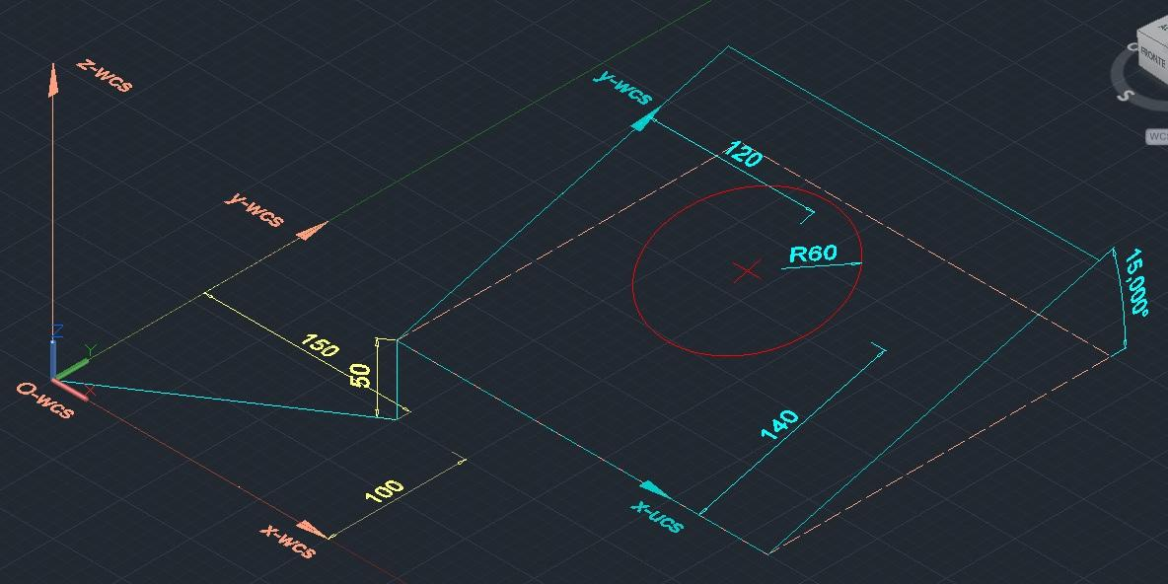
180,32 KB

